宮城CLT協第６２号
平成３０年 ８月３日

宮城県ＣＬＴ等普及推進協議会
幹事団体及び会員各位

宮城県CLT等普及推進協議会
会 長 齋藤 司
（ 公 印 省 略 ）

『守屋木材株式会社宮城野寮新築』工事等見学会（第３回）について
当協議会施工部会の運営につきましては，日頃格別の御協力を賜り厚くお礼申し上げます。
さて，この度，守屋木材株式会社様の御厚意により，仙台市宮城野区で建設が進められております標記建物の工事見学会を下記日程のとおり開催することとなりました。
つきましては，別紙様式によりお申し込みをいただき，ご参加いただきますようご案内致します。
なお，申込は平成30年8月10日（金）までに事務局宛てお願いします。
記
１．『守屋木材株式会社宮城野寮新築（第３回：ＣＬＴ建て方上棟）』
日 時：平成30年8月21日（火） ①13:30～15:00（13:00から受付開始）
②15:30～17:00（15:00から受付開始）
集 合：〒983-0036 宮城県仙台市宮城野区苦竹二丁目7-30
TEL 022-232-1101 FAX 022-232-1107 （宮城木材文化ホール／大ホール）
現 場：〒983-0036 宮城県仙台市宮城野区萩野町四丁目3-47（※バス乗り合いにて移動）
状 況：CLT建て方上棟（※現場内に入ります。汚れても良い服装でお願い致します。）
定 員：1回50名程度(2回100名) (※現場見学は、各回２班に分け25名×4回で計画中）
その他：現場見学前後に概要説明が有りますので、まずは集合場所へお越しください。
ただし，駐車場に限りがありますので，お車の方は出来るだけ乗り合わせてお越しください。
ヘルメットをご持参下さい。又、熱中症対策（水分補給等）は、各自でご配慮願います。
なお，今後の工事見学会を下記のとおり計画しております。（日程が近づきましたら，再度御案内致します）
第4回：竣工見学会（12月中旬）
２．申込期日 平成30年8月10日（金）まで 別添の申込書に記載の上，事務局宛て送付願います。

御不明な点は下記担当あて問合せ願います。
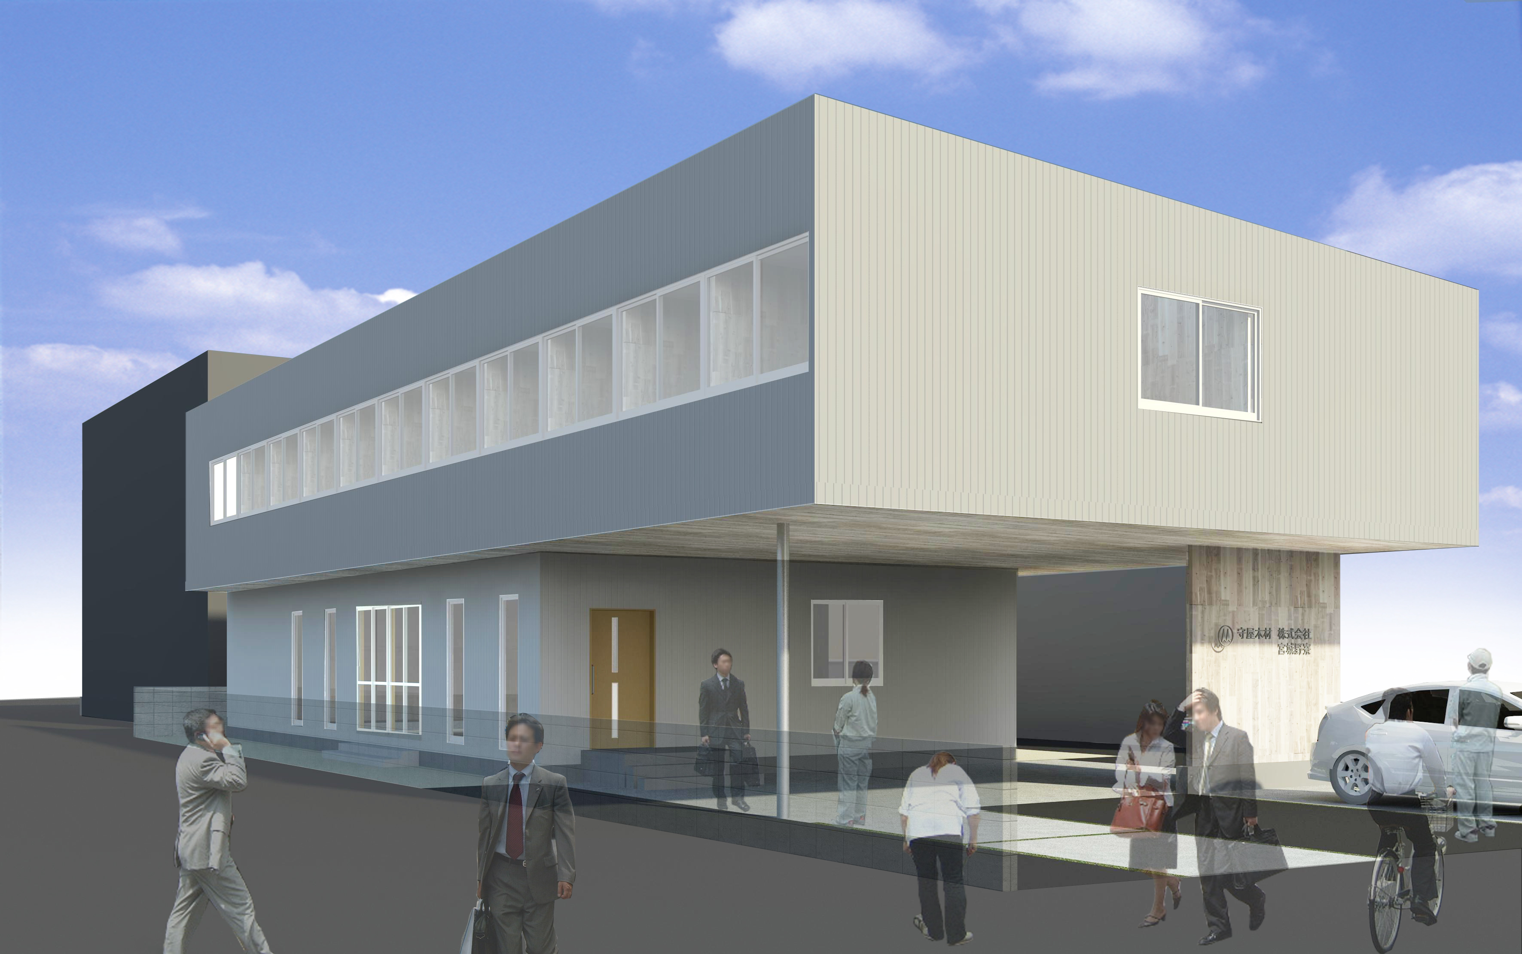
守屋木材株式会社宮城野寮外観イメージ

宮城県CLT等普及推進協議会 事務局 福井,久本
住所：〒980-0011 仙台市青葉区上杉二丁目4番46号
電話：022-225-5991 Fax：022-225-5994
Email：jimukyoku01@miyagi-clt.com

事業担当：
宮城県ＣＬＴ等普及推進協議会 施工部会 都澤、齋
電話：022-224-1387

